附件四

广东金意陶陶瓷企业管理信息化项目
硬件及网络部署方案


用友软件股份有限公司
二零一零年

金意陶网络与硬件部署方案
按照企业的分支机构的地理位置和网络连接条件的差别，NC系统服务器存放位置的可能有所不同。
集中式
一般网络连接条件比较好的企业可以采用服务器集中部署方式，如图1-1。在集中模式下，总部信息处理中心要设置多台中心服务器，作为总部的中心数据服务器集群和Web、应用服务器集群，并配置磁带机进行数据备份，双机热备可以保证系统的稳定和数据的安全。所有下属单位可以利用多种网络连接方式与总部网络相联组成企业的Intranet。企业所有用户都通过浏览器方式（WEB SERVER）访问总部应用服务器及数据服务器操作使用该系统。
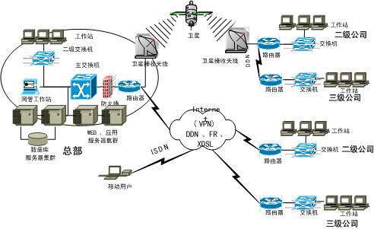

图1-1
优点：
a)实时性高，下属单位的任何数据变化能立刻反映到总部，可实现业务的实时控制。
b)实施、维护成本低，由于所有数据都集中在总部数据中心，所以仅需对总部进行实施、维护就可以。
缺点：
对服务器硬件及网络互联带宽要求相对较高。
分布式
网络连接条件不太好的企业可以采用服务器分布部署方式，如图1-2。在分布模式下，总部信息处理中心也可以设置多台中心服务器，作为总部的中心数据服务器集群和Web、应用服务器集群，并配置磁带机进行数据备份，双机热备可以保证系统的稳定和数据的安全。总部用户都通过浏览器方式（WEB SERVER）访问总部的应用服务器及数据服务器操作使用该系统。下属单位可以单独设置服务器供本单位用户使用，定期通过数据库同步复制到总部数据库中。

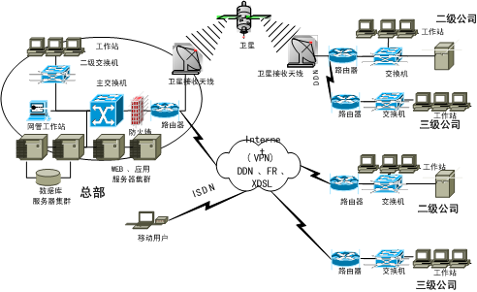

图1-2

优点：
对网络带宽要求不高。
缺点：
实时性低，下属单位的任何数据变化只有等下属单位的数据同步复制到总部数据库中后才能反映到总部，不能实现业务的实时控制；
实施、维护成本高，因为要维护总部和下属分公司的多套系统。
考虑到金意陶公司的实际应用情况，我们推荐采用集中式网络部署方案（在集中式管理方式下，不但可以实现实时的录入、查询和控制，而且由于客户端无需安装应用软件及数据库，因而大大减低了实施、服务、升级的时间和成本）。

一、金意陶网络拓扑结构
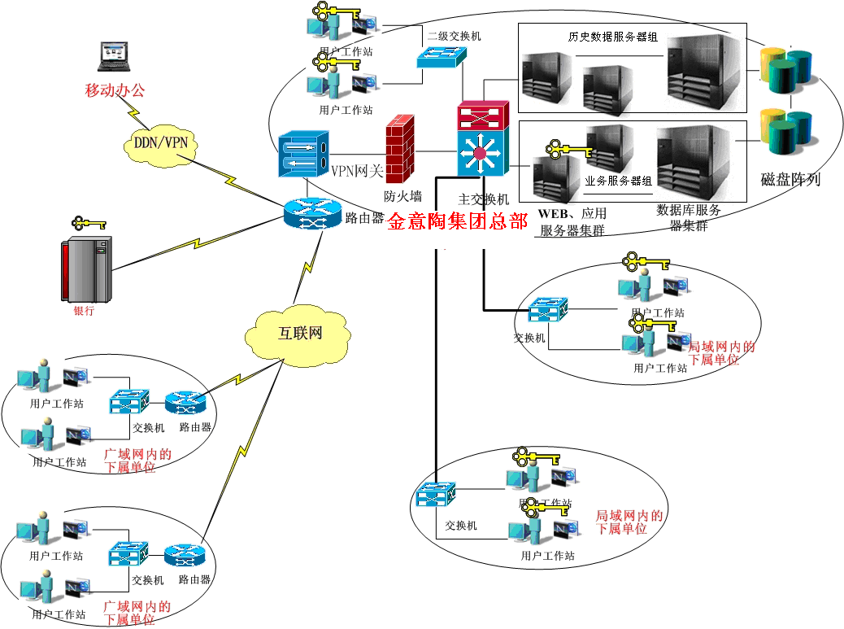
拓扑图说明：
总部用户通过浏览器访问中心应用服务器使用该系统，进行数据录入、查询等界面操作。总部与下属单位通过DDN、帧中继专线或ADSL以VPN方式相联，下属单位用户通过浏览器访问总部应用服务器使用该系统，进行数据录入、查询等界面操作。
远程办公设备：没有连到中心广域网上的用户或移动办公用户可以使用ADSL通过VPN使用公司系统。
由于大集中部署后数据量庞大，需要将业务数据通过接口转移到历史数据库中，所以在数据库服务器上部署两个数据库服务器集群，在应用服务器上可以同时连接两个数据库包括历史数据库和业务数据库，这样可以保证日常业务操作与历史数据查询。
建议网络带宽：
总部 | 20M光纤和10M专线的带宽可以满足
分公司 | 10M ADSL接入INTERNET或4M 以上速率的专线与总部联结或通过VPN与总部联结，VPN的组建可采用VPN网关类设备自己搭建VPN，亦可租用运营商提供的用户VPN服务

二、软硬件配置
服务器
本系统支持主流的UNIX小型机和PC服务器。下表是根据我们数百家集团用户的使用情况总结出的各种并发用户规模下对应的服务器要求，供系统搭建时可作为参考。
客户数 | <30 |  | 30～60 |  | 60～100① |  | 100～200 |  | 200以上
 | 应用 | 数据 | 应用 | 数据 | 应用 | 数据 | 应用 | 数据 | 应用 | 数据
CPU | 2 | 2 | 4 | 4 | 4 | 4 | 6 | 8 | 6* | 8
内存 | 2G | 2G | 4G | 4G | 4G | 4G | 6G | 8G | 6G* | 8G
磁盘(块) | 1 | 3 | 1 | 5 | 1 | 5 | 1 | 5② | 1 | 5③
*注：“应用”指：应用服务器；“数据”指：数据库服务器； 所有磁盘都使用SICS，建议使用RAID 0 或RAID0+1。
A.小于30人根据业务状况可以将应用服务器与数据库服务器放在一起，由于规模小，建议使用WINDOW平台，易于维护。
B.规模大于200人并发时，建议将应用服务器拆分，1台/100~150人。
C.客户端配置按照下面工作站的推荐配置就可以了，但是如果需要进行大数据量查询，需要适当的增加内存。
D.当用户使用大量的IUFO报表时，建议另外添加一台应用服务器设备专门做报表服务器。
E.应用程序服务器，NC中间件占用的最大内存可配置的范围在2.5~4.5G。
① 60～100人时，业务如果不单一，需要分析业务操作情况，如果业务比较密集，请提升硬件的配置。
② 、③100～200人可以考虑使用专门的磁盘阵列作为专门的存储设备。

广东金意陶陶瓷服务器配置建议：
如果全面采用用友全套的管理软件产品，建议两台小型机服务器作为WEB和应用服务器集群，再增加两台小型机作为数据库服务器，一台作为业务数据库服务器，另一台作为历史数据库服务器，使用专门的磁盘阵列作为专门的存储设备。
硬件推荐选配清单：
序号 | 项目名称 | 主要内容及配置要求 | 数量(套/台)
1 | IBM服务器P570系列 | 8路1.9 GHz POWER5+处理器,32G内存，6个146G 硬盘（装系统和应用软件，2个做RAID1，其他4个做RAID5备用），2个LAN，AIX5.L，2个4GB单口光纤通道卡, 3年HACMP软件及服务，及其他必需的相关配件。 | 1
3 | IBM存储服务器DS4800系列 | 配置:13个FC 4Gb 146.8 G/15K硬盘，含需要配置的扩展柜EXP810，及其他必需的相关配件。 | 1
4 | IBM存储16口光钎交换机 | 每台配置：共16口，可用8个端口，配置8*4GB GBIC，8*5米LC/LC线缆，及其他必需的相关配件。 | 2
5 | IBM服务器P560Q系列 | 8路1.8 GHz POWER5+处理器,16G内存，2个146G 硬盘（装系统和应用软件，做RAID1），2个LAN，AIX5.L,2个4GB单口光纤通道卡,3年HACMP软件及服务，及其他必需的相关配件。 | 1
6 | IBM服务器P520Q系列 | 4路1.65 GHz POWER5+处理器,8G内存，4个146G 硬盘（装系统和应用软件，做RAID5），2个LAN, AIX5.L，1个4GB单口光纤通道卡,及其他必需的相关配件。 | 1
7 | IBM 服务器X3650系列 | 配置要求：1 * Xeon EM64T Quad-Core Intel Xeon Processor E5405 (2.0GHz 12MB L2 1333MHz 80w) CPU, 2*1GB内存, 4 * 3.5" HS 146GB 15K SAS 硬盘, 1 * ServeRAID-8k Controller (256MB)阵列卡,2 * HS 835W冗余电源；SAS HBA卡一块,4GB光钎卡一块,配置1*IBM SAS 400/800GB 外置磁带机，3*IBM 400/800GB磁带；及其他必需的相关配件。 | 2
8 | IBM 服务器X3650系列 | 配置要求：2 * Xeon EM64T Quad-Core Intel Xeon Processor E5405 (2.0GHz 12MB L2 1333MHz 80w) CPU, 8*1GB内存, 4 * 3.5" HS 146GB 15K SAS 硬盘, 1 * ServeRAID-8k Controller (256MB)阵列卡,2 * HS 835W冗余电源；及其他必需的相关配件。 | 1
9 | 机柜 | 金盾黑色42U服务器机柜，尺寸（深x宽x高）：950x600x2000mm，每台机柜配：3个设备格板，前 / 后门：孔状蜂窝门。 | 4
10 | 39Y8959 | IBM 机柜内部专用7口PDU | 3
11 | 39Y7932 | IBM 机柜内部专用PDU电缆 | 21
12 | 内存 | IBM 1GB 内存, 用于IBM X345服务器。 | 4
13 | 40K1024 | IBM 146GB 10K U320 HDD, 用于IBM X345服务器。 | 4
14 | IBM 42U标准机柜 | IBM 42U机柜，配置足够放置本表第1项至第6项的所有设备的其他相关配件。 | 2
15 | IBM P系列机柜套件 | IBM P系列机柜套件配置要求：IBM 抽屉式17寸LCD,1x8口KVM控制台,键盘鼠标，配置足够放置本表第1项至第6项的所有设备的其他相关配件。 | 1
16 | 台达UPS电源 | 主机型号：台达GES-NT40K，40KVA纯在线工业级UPS电源，3相380V进 / 3相380V出，支持并机模式；按负载16KW计算，带延时2小时西米SH150-12电池（12V / 150AH电池）；台达UPS电源主机为2年现场免费保修，西米电池为3年现场免费包换；台达UPS电源主机随机标准配件：并机卡、维修旁路、输出隔离变压器，及带有UPSentry台达电源管理软件；配置对应的电池箱；配置1块台达SNMP 管理卡；免费上门安装，提供现场的操作培训和维护培训，免费提供电池安装线材，电池开关等安装材料1批；及其他必需的相关配件。 | 1
20 | 系统备份软件 | 塞门铁克BE备份软件，使用WINDOWS平台，主要针对4台小型机的数据库和应用做备份使用 | 1

工作站
工作站采用一般PC即可，推荐配置：
CPU：P4 1G以上，512M内存以上，4G多余硬盘空间。
浏览器：IE5.0以上。
操作系统：WINDOWS系列。

系统软件
支持主流的商用操作系统平台、数据库系统、应用服务器平台和常用的开发工具，支持网络存储方式和现有的主流备份软件。操作系统支持主流UNIX、Windows系列，数据库支持Oracle、DB2、SQL SERVER等。

本协议生效后，即成为《金意陶企业管理信息化项目合同》不可分割的组成部分，与《金意陶企业管理信息化项目合同》具有同等的法律效力。
除本协议中明确所作修改的条款之外，原协议的其余部分应完全继续有效。

甲方：广东金意陶陶瓷有限公司 乙方：用友软件股份有限公司
（ 盖章） （ 盖章）
法定代表人： 法定代表人：
委托代理人： 委托代理人：
签订日期： 年 月 日 签订日期： 年 月 日

